ΔΙΑΔΙΚΤΥΑΚΗ ΕΝΗΜΕΡΩΣΗ ΤΩΝ ΜΑΘΗΤΩΝ Γ΄ΓΥΜΝΑΣΙΟΥ
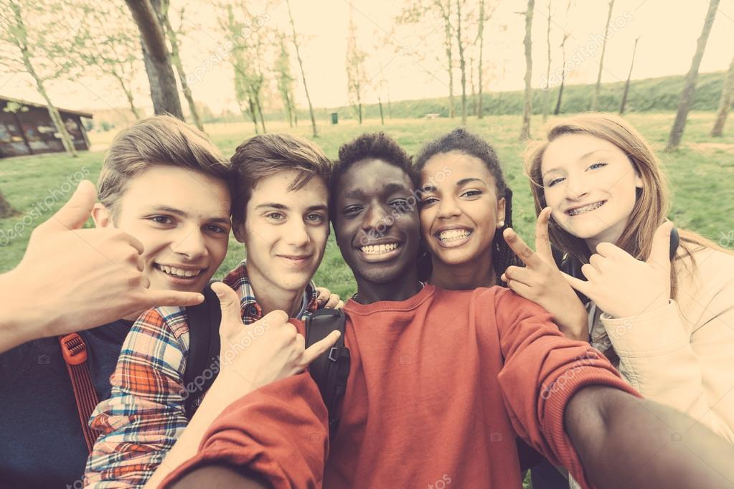
Στις 18 Μαρτίου 2022 πραγματοποιήθηκε στο σχολείο μας , μετά από πρωτοβουλία του συλλόγου γονέων και κηδεμόνων και σε συνεργασία με την Ιακωβάτειο βιβλιοθήκη , διαδικτυακή ενημέρωση των μαθητών της Γ΄Γυμνασίου σχετικά με τις διαφυλικές σχέσεις. Η ενημέρωση έγινε από την ψυχολόγο - παιδοψυχολόγο Αλεξάνδρα Καππάτου. Συγκεκριμένα, η κυρία Καππάτου αναφέρθηκε στις σχέσεις με το άλλο φύλο , τα προβλήματα που μπορεί να δημιουργούνται , το νόημα της ενσυναίσθησης κ.α. Στη συνέχεια τέθηκαν ερωτήματα από τους μαθητές και ακολούθησε συζήτηση. Η εκδήλωση αυτή εντάσσεται στην προσπάθεια του σχολείου μας να ενημερώνει και να ευαισθητοποιεί τους μαθητές πάνω σε θέματα σχετικά με την εφηβεία και την κοινωνία, σε συνεργασία με επιστήμονες ή αρμόδιους κοινωνικούς φορείς.

